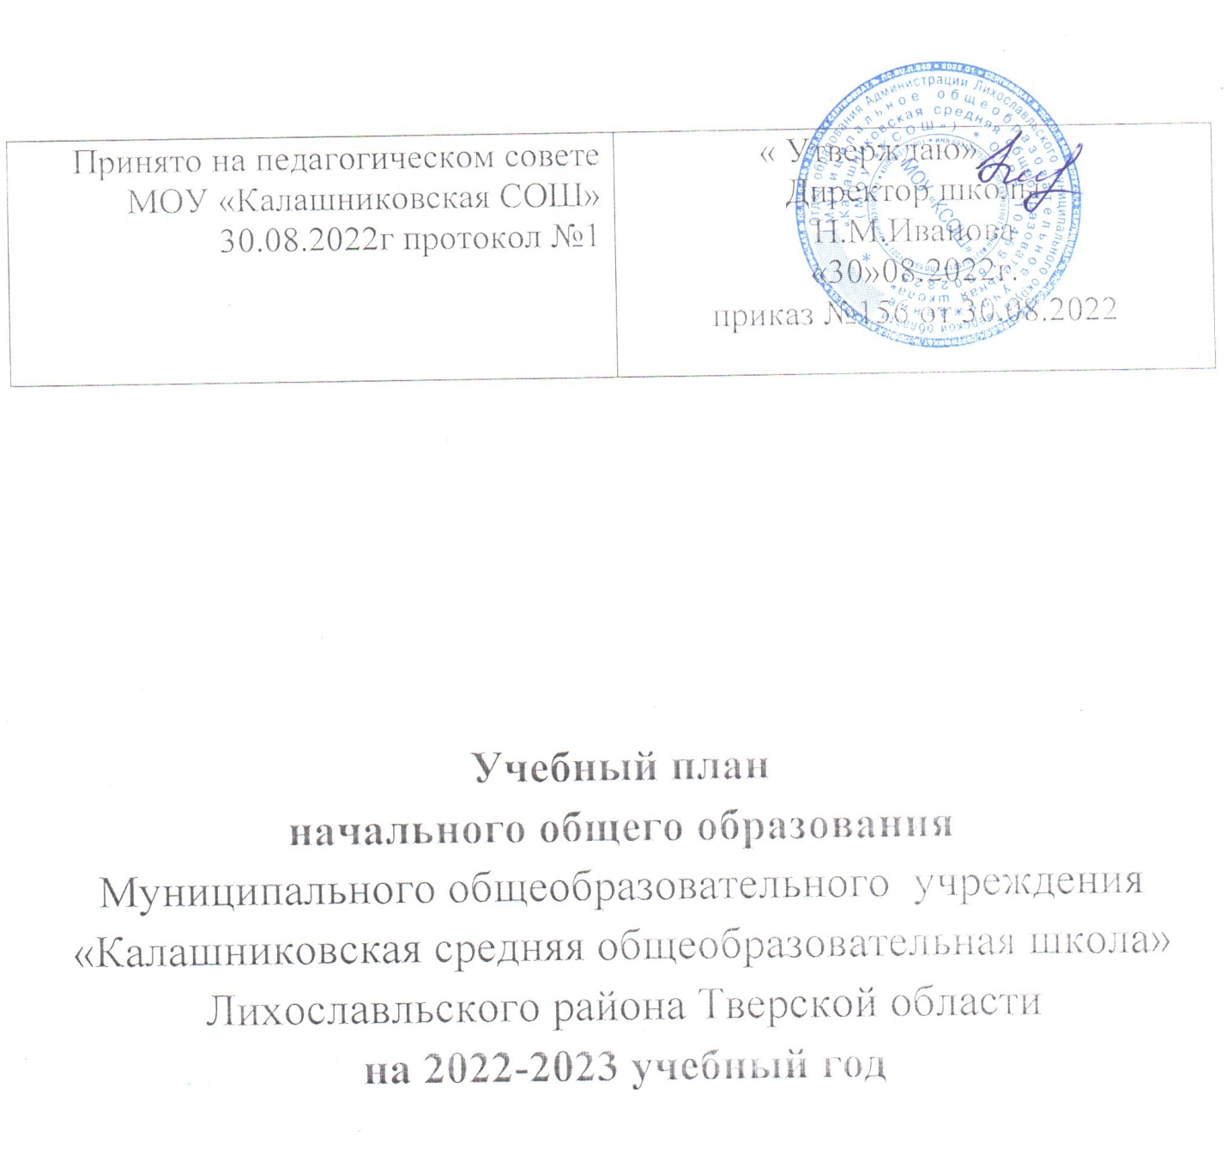

Нормативно – правовой основой учебного плана начального общего образования МОУ «Калашниковская средняя общеобразовательная школа» на 2022-2023 учебный год являются: Учебный план образовательного учреждения, разработанный на основе федерального компонента государственного обновленного стандарта общего образования, федерального базисного учебного плана и примерных учебных планов для образовательных учреждений Российской Федерации, реализующих программы общего образования.
Он определяет перечень, трудоемкость, последовательность и распределение по периодам обучения учебных предметов, иных видов учебной деятельности и формы промежуточной аттестации обучающихся.

Учебный план МОУ «КСОШ» является нормативным документом, обеспечивающим введение в действие и реализацию требований Стандарта, определяющим максимальный объем аудиторной нагрузки обучающихся, состав и структуру предметных областей; определяет перечень учебных предметов, курсов, распределяет учебное время, отводимое на их освоение по классам и учебным предметам.
Учебный план МОУ «КСОШ» на 2022-2023 учебный год разработан в соответствии с действующими Санитарными правилами СП 2.4.3648-20 «Санитарно-эпидемиологические требования к организациям воспитания и обучения, отдыха и оздоровления детей и молодежи», утверждённых постановлением Главного государственного санитарного врача Российской Федерации от 28.09.2020 №28;
Санитарными правилами и нормами СанПин 1.2.3685-21 «Гигиенические нормативы и требования к обеспечению безопасности и (или) безвредности для человека факторов среды обитания», утверждённых постановлением Главного государственного санитарного врача Российской Федерации от 28.01.2021 №28;

Содержание и структура учебного плана определяются требованиями ФГОС для 1-4 классов.
В структуре учебного плана школы сохранены без изменения принципиальные положения и нормативные основы федерального базисного учебного плана.
Федеральный уровень:
- Федеральный закон от 29.12.2012г. № 273-ФЗ «Об образовании в Российской Федерации» (с изменениями).
- Приказ Министерства просвещения Российской Федерации от 31.05.2021г. №286 «Об утверждении и введении в действие федерального государственного образовательного стандарта начального общего образования»
- Приказ Министерства просвещения РФ от 22.03.2021 года №115 «Об утверждении Порядка организации и осуществления образовательной деятельности по основным общеобразовательным программам – образовательным программам начального общего, основного общего и среднего общего образования».
- Приказом Министерства образования и науки РФ от 23.08.2017 № 816 «Об утверждении порядка применения организациями осуществляющими образовательную деятельность, электронного обучения, дистанционных образовательных технологий при реализации образовательных программ».
- Приказ Министерства просвещения Российской Федерации от 20.05.2020г. №254 «Об утверждении федерального перечня учебников, допущенных к использованию при реализации имеющих государственную аккредитацию образовательных программ начального общего, основного общего, среднего общего образования».
- Приказ Министерства просвещения Российской Федерации от 22.11.2019г. №632 «О внесении изменений в федеральный перечень учебников, рекомендуемых к использованию при реализации имеющих государственную аккредитацию образовательных программ начального общего, основного общего, среднего общего образования», сформированный приказом Министерства просвещения Российской Федерации от 28.12.2018г. №345
- Приказ Министерства образования и науки Российской Федерации от 09.06.2016г.
№699 «Об утверждении перечня организаций, осуществляющих выпуск учебных пособий, которые допускаются к использованию при реализации имеющих государственную аккредитацию и реализующих образовательные программ начального общего, основного общего, среднего общего образования».
- Санитарными правилами СП 2.4.3648-20 «Санитарно-эпидемиологические требования к организациям воспитания и обучения, отдыха и оздоровления детей и молодежи», утверждённых постановлением Главного государственного санитарного врача Российской Федерации от 28.09.2020 №28;
- Санитарными правилами и нормами СанПин 1.2.3685-21 «Гигиенические нормативы и требования к обеспечению безопасности и (или) безвредности для человека факторов среды обитания», утверждённых постановлением Главного государственного санитарного врача Российской Федерации от 28.01.2021 №28;

Режим функционирования МОУ «КСОШ»
Начальная школа работает в режиме 5-дневной учебной недели;
Продолжительность учебного года:
Обучение в 1-ом классе в соответствии с СанПиНом 2.4.2.2821-10 организуется только в первую смену с максимально допустимой недельной нагрузкой в 21 академический час и дополнительными недельными каникулами в середине третьей четверти при традиционном режиме обучения. Обучение в 1-ом классе осуществляется по 5-дневной учебной неделе с использованием "ступенчатого" режима обучения в первом полугодии (в сентябре, октябре - по 3 урока в день по 35 минут каждый, в ноябре-декабре - по 4 урока в день по 35 минут каждый; январь - май - по 4 урока в день по 40 минут каждый, 1 раз в неделю 5 уроков с учётом дополнительного часа на усиление предмета русский язык). В середине учебного дня организуется динамическая пауза продолжительностью 40 минут.
Продолжительность уроков во вторых, в третьих и в четвёртых классах 45 минут.

Промежуточная аттестация
Проведение промежуточной аттестации обучающихся в МОУ «КСОШ» регулируется следующей локальной нормативной базой:
➢Положение о формах, периодичности, порядке текущего контроля успеваемости и промежуточной аттестации обучающихся в МОУ «КСОШ»;
➢Положение о системе оценивания обучающихся в МОУ «КСОШ».
Успешное прохождение учащимися промежуточной аттестации является основанием для перевода в следующий класс. Решения по данным вопросам принимаются педагогическим советом школы. Неудовлетворительные результаты промежуточной аттестации по одному или нескольким учебным предметам, курсам, дисциплинам (модулям) образовательной программы или не прохождение промежуточной аттестации при отсутствии уважительных причин признаются академической задолженностью.
Обучающиеся обязаны ликвидировать академическую задолженность.
Образовательное учреждение, родители (законные представители) несовершеннолетнего обучающегося, обеспечивающие получение обучающимся общего образования в форме семейного образования, обязаны создать условия обучающемуся для ликвидации академической задолженности и обеспечить контроль за своевременностью ее ликвидации.
Обучающиеся, имеющие академическую задолженность, вправе пройти промежуточную аттестацию по соответствующему учебному предмету не более двух раз в сроки, определяемые администрацией МОУ «КСОШ» (в пределах одного года с момента образования академической задолженности). В указанный период не включается время болезни обучающегося.
Для проведения промежуточной аттестации во второй раз образовательным учреждением создается комиссия. Взимание платы с обучающихся за прохождение промежуточной аттестации не допускается.
Обучающиеся, не прошедшие промежуточной аттестации по уважительным причинам или имеющие академическую задолженность, переводятся в следующий класс условно.
Обучающиеся, не ликвидировавшие в установленные сроки академической задолженности с момента ее образования, по усмотрению их родителей (законных представителей) оставляются на повторное обучение, переводятся на обучение по адаптированным образовательным программам в соответствии с рекомендациями психолого-медико-педагогической комиссии либо на обучение по индивидуальному учебному плану.
Обучающиеся по образовательным программам общего образования в форме семейного образования, не ликвидировавшие в установленные сроки академической задолженности, продолжают получать образование в образовательном учреждении.
Промежуточная аттестация проводится в сроки с 25 апреля по 19 мая 2022 года.
График проведения промежуточной аттестации утверждается директором школы не позднее 01 сентября 2022 года.
Промежуточная аттестация обучающихся 1-х классов не проводится. Промежуточные итоговые оценки в баллах выставляются за триместр и год - во 2 - 4 классах.
Промежуточная аттестация проводится по всем предметам обязательной части учебного плана.

Предмет | Форма промежуточной аттестации
Русский язык | Диктант с грамматическим заданием
Литературное чтение | Выразительное чтение
Родной язык | Словарный диктант
Литературное чтение на родном языке | Выразительное чтение
Иностранный язык (английский) | Словарный диктант, диалог
Математика | Комбинированная контрольная работа
Окружающий мир | Тематический тест
Основы религиозных культур и светской этики | Проект
Музыка | Творческая работа
Изобразительное искусство | Творческая работа
Физическая культура | Сдача нормативов
Технология | Творческая работа

Пояснительная записка
к учебному плану НОО на 2022-2023 учебный год МОУ «КСОШ»
Учебный план реализуется в соответствии с образовательной программы начальной школы.
В 1 классах учебный план реализуется в соответствии с требованиями ФГОС начального общего образования 2021.
Во 2 – 4 классах учебный план реализуется в соответствии с требованиями ФГОС основного общего образования 2009.
Учебный план обеспечивает выполнение гигиенических требований к режиму образовательного процесса, установленных в Санитарных правилах и нормах СанПиН 1.2.3685 -21 «Гигиенические нормативы и требования к обеспечению безопасности и (или) безвредности для человека факторов среды обитания», утвержденных постановлением Главного государственного санитарного врача Российской Федерации от 28.01.2021 № 2,
Постановлении Главного государственного санитарного врача РФ от 30.06.2020 № 16 (ред. от 02.12.2020)
Продолжительность учебного года во II - IV классах составляет 34 недели, в I классе - 33 недели.
Для учащихся начальных классов продолжительность учебной недели составляет 5 дней.
Обучение в 1-ом классе в соответствии с СанПиНом 2.4.2.2821-10 организуется только в первую смену с максимально допустимой недельной нагрузкой в 21 академический час и дополнительными недельными каникулами в середине второго триместра при традиционном режиме обучения. Обучение в 1-ом классе осуществляется по 5-дневной учебной неделе с использованием «ступенчатого» режима обучения в первом полугодии (в сентябре, октябре - по 3 урока в день по 35 минут каждый, в ноябре-декабре - по 4 урока в день по 35 минут каждый; январь - май - по 4 урока в день по 40 минут каждый, 1 раз в неделю 5 уроков с учётом 3 часа физической культуры). В середине учебного дня организуется динамическая пауза продолжительностью 40 минут.
Продолжительность уроков во вторых, в третьих и в четвёртых классах 45 минут.
1 - 4 классы начальной школы работают по программам УМК «Школа России».
Общая нагрузка на ребенка не превышает предельно допустимую:
1 класс – 21 час, 2 - 4 классы - 23 часа при 5-дневной учебной неделе.
Учебный план начального общего образования включает следующие компоненты: обязательная часть учебного плана и часть, формируемая участниками образовательных отношений.
Обязательная часть учебного плана реализуется через следующие предметные области и учебные предметы:
- русский язык и литературное чтение (русский язык и литературное чтение);
- родной язык и литературное чтение на родном языке (родной язык и литературное чтение на родном языке);
- иностранный язык (английский язык);
- математика и информатика (математика);
- обществознание и естествознание (окружающий мир);
- основы религиозных культур и светской этики (основы религиозных культур и светской этики);
- искусство (изобразительное искусство, музыка);
- технология (технология);
- физическая культура (физическая культура).
Часть учебного плана, формируемая участниками образовательных отношений, обеспечивает реализацию индивидуальных потребностей обучающихся. Время, отводимое на данную часть внутри максимально допустимой недельной нагрузки обучающихся, на увеличение учебных часов, отводимых на изучение отдельных учебных предметов обязательной части.
Обязательные предметные области учебного плана:
﻿ Предметная область «Русский язык и литературное чтение» включает два учебных предмета: «Русский язык» (5 часов в неделю в 1 классе, 4 часа в неделю во 2-4 классах); «Литературное чтение» (4 часа в неделю в 1 -3 классах, 3 часа в 4 классах). В предметах «Русский язык» и «Литературное чтение» в 1 классе 207 часов выделяется на курс «Обучение грамоте». В страницах журнала содержание курса «Обучение грамоте» распределяется по страницам предметов «Русский язык» и «Литературное чтение». На изучение учебного предмета «Русский язык» на первой ступени образования отводится: во 2 -4 классах - 4 часа в неделю, 1 час в неделю во 2 - 4 классах дополнительно выделен из части, формируемой участниками образовательных отношений.
Предметная область «Родной язык и литературное чтение на родном языке» (ч. 6 ст. 14 Закона № 273-ФЗ) представлена учебными предметами «Родной язык», «Литературное чтение на родном языке». Изучение предметной области «Родной язык и литературное чтение на родном языке» согласовано с родительской общественностью на основании заявления родителей (законных представителей) и решением коллегиальных органов участников образовательных отношений. Во 2 -4 классах изучаются «Родной язык» - 0,5 ч в неделю, «Литературное чтение на родном языке» - 0,5 часа в неделю. Таким образом, реализуется право обучения на родном языке.
На изучение предмета «Литературное чтение» в 1 классе отводится 4 часа, что является недостаточным, так как мониторинги уровня читательской компетентности показывают у детей недостаточный и средний уровень сформированности читательской грамотности, недостаточное умение работать с текстом и знания произведений и авторов русской литературы и произведений родного края.
Поэтому на изучение предметной области «Литературное чтение на родном языке» в 1 классе отводится 1 час дополнительно из части, формируемой участниками образовательных отношений.

Цели изучения учебного предмета «Литературное чтение на родном (русском) языке»:
- развитие читательских умений, воспитание ценностного отношения к русской литературе и русскому языку как существенной части родной культуры;
- включение обучающихся в культурно-языковое пространство своего народа и приобщение к его культурному наследию и современности, к традициям своего народа;
- осознание исторической преемственности поколений, своей ответственности за сохранение русской культуры.
Изучение предметной области «Литературное чтение на родном языке» согласовано с родительской общественностью на основании заявления родителей (законных представителей) и решением коллегиальных органов участников образовательных отношений.

Предметная область «Иностранный язык» реализуется предметом «Английский язык» (2 часа в неделю во 2 - 4 классах).
В журнале название предмета уточняется записью (в скобках): «Иностранный язык (английский)».
При проведении занятий по английскому языку со 2-го по 4 класс при наличии в классе 25 учащихся и более, предусмотрено деление класса на две группы.
﻿ Предметная область «Математика и информатика» реализуется в 1 -4 классах предметом «Математика» по 4 часа в неделю в 1-4 классах.
Предметная область «Обществознание и естествознание» реализуется средствами предмета «Окружающий мир». «Окружающий мир изучается с 1 по 4 класс по 2 часа в неделю.
В учебный план 4 класса на федеральном уровне включен 1 час в неделю (34 часа в год) на изучение учебного предмета курса «Основы религиозных культур и светской этики» (далее – ОРКСЭ).

Целью учебного предмета «Основы религиозных культур и светской этики» (далее ОРКСЭ) является формирование у обучающегося мотиваций к осознанному нравственному поведению, основанному на знании и уважении культурных и религиозных традиций многонационального народа России, а также к диалогу с представителями других культур и мировоззрений. Учебный предмет является светским.
Выбор модуля, изучаемого в рамках курса ОРКСЭ, осуществляется родителями (законными представителями) учащихся. На основании протоколов родительских собраний и письменных заявлений родителей, в соответствии с решением педагогического совета, сформированы группы учащихся по изучению модуля «Основы православной культуры».
Данный курс ОРКСЭ включен в обязательную часть учебного плана 4 -го класса начального общего образования в объёме 34 часов (1 час в неделю).
Предметная область «Искусство» представлена учебными предметами «Музыка» и «Изобразительное искусство». На изучение учебного предмета «Музыка» отводится 1 час в неделю в 1-4 классах. Учебный предмет «Изобразительное искусство» изучается по 1 часу в неделю с 1 по 4 класс.
Предметная область «Технология» представлена учебным предметом «Технология», который изучается по 1 часу в неделю в 1-4 классах.
Предметная область «Физическая культура» представлена учебным предметом «Физическая культура». Занятия по физической культуре в 1-4 классах 2 часа проводятся за счёт обязательной части учебной программы, а третий час за счёт часов внеурочной деятельности.
Таким образом, количество часов в 1-х, 2-х ,3 –х и 4-х классах, реализующим ФГОС не превышает предельно допустимые нормы.

Годовой учебный план для I-IV классов

ФГОС 2009, 2-4 классы

Предметные области | Учебные предметы | Количество часов в год
 |  | I | II | III | IV | Всего
Обязательная часть
Русский язык и литературное чтение | Русский язык | 132 | 136 | 136 | 136 | 540
 | Литературное чтение | 132 | 136 | 136 | 102 | 506
Родной язык и литературное чтение на родном языке | Родной язык | 17 | 17 | 17 | 17 | 68
 | Литературное чтение на родном языке | 16 | 17 | 17 | 17 | 67
Иностранный язык | Иностранный язык (английский) | - | 68 | 68 | 68 | 204
Математика и информатика | Математика | 132 | 136 | 136 | 136 | 540
 | Информатика | - | - | - | - | -
Обществознание и естествознание | Окружающий мир | 66 | 68 | 68 | 68 | 270
Основы религиозных культур и светской этики | Основы религиозных культур и светской этики | - | - | - | 34 | 34
Искусство | Музыка | 33 | 34 | 34 | 34 | 135
 | Изобразительное искусство | 33 | 34 | 34 | 34 | 135
Технология | Технология | 33 | 34 | 34 | 34 | 135
Физическая культура | Физическая культура | 66 | 68 | 68 | 68 | 270
 |  | 660 | 748 | 748 | 782 | 2938
Часть, формируемая участниками образовательного процесса |  | 33 | 34 | 34 | 34 | 135
Русский язык и литературное чтение | Русский язык | 33 | 34 | 34 | 34 | 135
 | ИТОГО | 693 | 782 | 782 | 782 | 3039
Предельно допустимая аудиторная учебная нагрузка |  | 693 | 782 | 782 | 782 | 3039

Недельный учебный план
для I - IV классов

ФГОС 2009, 2-4 классы

Предметные области | Учебные предметы | Количество часов в неделю
 |  | I | II | III | IV | Всего
Обязательная часть
Русский язык и литературное чтение | Русский язык | 4 | 4 | 4 | 4 | 16
 | Литературное чтение | 4 | 4 | 4 | 3 | 15
Родной язык и литературное чтение на родном языке | Родной язык | 0,5 | 0,5 | 0,5 | 0,5 | 2
 | Литературное чтение на родном языке | 0,5 | 0,5 | 0,5 | 0,5 | 2
Иностранный язык | Иностранный язык (английский) | - | 2 | 2 | 2 | 6
Математика и информатика | Математика | 4 | 4 | 4 | 4 | 16
 | Информатика | - | - | - | -
Обществознание и естествознание | Окружающий мир | 2 | 2 | 2 | 2 | 8
Основы религиозных культур и светской этики | Основы религиозных культур и светской этики |  |  |  | 1 | 1
Искусство | Музыка | 1 | 1 | 1 | 1 | 4
 | Изобразительное искусство | 1 | 1 | 1 | 1 | 4
Технология | Технология | 1 | 1 | 1 | 1 | 4
Физическая культура | Физическая культура | 2 | 2 | 2 | 2 | 8
 |  | 20 | 22 | 22 | 22 | 86
Часть, формируемая участниками образовательного процесса |  | 1 | 1 | 1 | 1 | 4
Русский язык и литературное чтение | Русский язык | 1 | 1 | 1 | 1 | 4
Предельно допустимая аудиторная учебная нагрузка |  | 21 | 23 | 23 | 23 | 90

10. Организация внеурочной деятельности
Перерыв между последним уроком (занятием) и началом внеурочных / дополнительных занятий следующей смены, не менее 20 минут.

Начальная школа

Класс | Кружок | Количество часов
1-4 | Разговор о важном | 1
1-4 | Функциональная грамотность | 1
1-4 | «Все профессии важны» | 1
1-4 | «Подвижные игры» | 2
1-2 | «Умники и умницы» | 2
3-4 | ЮИД | 1
3-4 | «Орлята» | 1
1-4 | Школьный театр «Первые роли» | 2
1-4 | «Веселые нотки» (хор) | 1

Внеурочная деятельность
Организация занятий по направлениям раздела «Внеурочная деятельность» является неотъемлемой частью образовательного процесса в школе. Содержание занятий, предусмотренных как внеурочная деятельность, формируется с учётом пожеланий обучающихся и их родителей (законных представителей) на основании заявлений родителей (законных представителей) и направляется на реализацию различных форм её организации, отличных от урочной системы обучения, таких, как экскурсии, кружки, секции, круглые столы, конференции, диспуты, школьные научные общества, олимпиады, конкурсы, соревнования, поисковые и научные исследования, общественно-полезные практики и т. д.
При организации внеурочной деятельности обучающихся МОУ «Калашниковская СОШ» третий час предмета «физическая культура» из части, формируемой участниками образовательных отношений передан внеурочной деятельности.
Время, отведённое на внеурочную деятельность, не учитывается при определении максимально допустимой недельной нагрузки.

